Impianti Industriali e Organizzazione d’Impresa
Allievi Energetici L-M - Proff. Federico Frattini e Giovanni Miragliotta
Appello dell’8 Luglio 2011

Parte Organizzazione d’Impresa

Nota Bene
Si ricorda che, per ragioni legate ad esigenze di correzione, gli esercizi della parte Organizzazione d’Impresa vanno risolti su fogli separati rispetto a quelli della parte Impianti industriali. Indicare chiaramente in alto a destra sul foglio dove viene svolto l’esercizio il NOME, COGNOME e NUMERO DI MATRICOLA dell’allievo e riportare la dicitura ORGANIZZAZIONE D’IMPRESA.

Esercizio 1 [Punti 8]

La Cartesio Spa, società che produce scatole portaoggetti, ha una struttura produttiva composta da due reparti: il reparto produzione, dove vengono realizzate le scatole, e il reparto finitura, in cui viene effettuata la decorazione delle stesse. La Cartesio realizza tre diversi tipi di scatole, indicate con i codici DIA, LAN e GIU e adotta un sistema di rilevazione dei costi di prodotto di tipo Job Order Costing. Durante il mese di maggio 2011 sono stati lavorati tre diversi lotti di prodotto:
- il lotto J1 composto da 15.000 unità di DIA
- il lotto J2 composto da 10.000 unità di LAN
- e il lotto J3 composto da 6.000 unità di GIU

Si hanno inoltre le seguenti informazioni:
- la lavorazione dei lotti J1, J2 e J3 era iniziata nel mese di maggio 2011 e il valore delle scorte di semilavorati all’inizio di giugno era rispettivamente di:
- 33.000 € per il lotto J1;
- 53.000 € per il lotto J2;
- 25.000 € per il lotto J3;
- durante il mese di giugno si sono registrati i consumi di risorse riportati in Tabella 1 (dati in euro):

 | PRODUZIONE |  | FINITURA
lotto | MD | LD | MD | LD
J1 | 3.500 | 4.000 | 3.000 | 6.000
J3 | 3.000 | 2.000 | 3.000 | 4.000
J2 | 2.500 | 4.000 | 4.000 | 15.000
J1 | 4.000 | 6.000 | 2.000 | 8.000
J2 | 3.500 | 3.500 | 2.000 | 5.000
J3 | 8.000 | 5.500 | 3.500 | 7.000
Tabella 1: consumi di risorse nei reparti produzione e finitura (dati in euro)

- il 20/06/11 viene completato il job J2 (l’unico job completato nel periodo);
- il 25/06/11 si registra la vendita di 20.000 unità di LAN e di 5.000 unità di DIA, per un fatturato complessivo di 350.000 €. I costi sostenuti nel mese di giugno per il personale di vendita sono stati pari a 15.000 €;
- sempre per il mese di giugno 2011, i costi indiretti di produzione sono stati pari a:
- 60.000 € nel reparto produzione (di cui 50.000 € per ammortamenti e 10.000 per stipendi ai supervisori);
- 90.000 € nel reparto finitura (di cui 60.000 € per ammortamenti e 30.000 per i supervisori);
- i responsabili della Cartesio ritengono che nel reparto finitura i costi indiretti presentino una forte correlazione con il contenuto di lavoro diretto, mentre per quanto riguarda il reparto produzione (che presenta un elevato grado di automazione) sono disponibili le informazioni, riportate in Tabella 2, relative al tempo macchina utilizzato dai vari job nel mese di giugno 2011:

J1 | 55h
J2 | 35h
J3 | 30h
Tabella 2: tempo macchina utilizzato dai vari job nel mese di giugno 2011

Sapendo che:
- la Cartesio adotta la logica FIFO per la valorizzazione delle scorte;
- all’inizio di giugno erano presenti scorte di materie prime per 20.000 €;
- nel mese di giugno sono state acquistate materie prime per un valore di 30.000€;
- le scorte di prodotti finiti all’inizio del mese di giugno ammontano a 325.000 € di cui:
- 75.000 € relativi al prodotto DIA, costo pieno industriale: 7,5 €/u;
- 165.000 € relativi al prodotto LAN, costo pieno industriale: 11 €/u;
- 85.000 € relativi al prodotto GIU, costo pieno industriale: 17 €/u;
- il valore delle scorte di MP alla fine di giugno è di 8.000 €;

determinare:
- il Costo Pieno Industriale dei prodotti completati nel periodo;
- l’utile operativo (o EBIT) del mese di giugno 2011.

Esercizio 2 [Punti 4]
La Carlotto S.r.l. è una impresa di laminati metallici che produce un solo prodotto, denominato ANIMO, impiegato per la realizzazione di coperture di edifici industriali. Nella Tabella 1 vengono riportati i principali dati previsionali per il 2011 relativi ad ANIMO:

 | Prezzo di vendita | Costo dei materiali diretti | Tempo unitario di lavoro diretto | Tempo macchina
ANIMO | 550 €/unità | 120 €/unità | 30 minuti/unità | 15 minuti/unità
Tabella 1. Dati previsionali di ANIMO per il 2011

Si sa inoltre che:
- E' previsto l'impiego di 4 operai specializzati per operazioni di supervisione e manutenzione degli impianti produttivi. Il costo per operaio è di 45.000 € all'anno;
- Si prevede che i costi di periodo complessivi per il 2011 siano maggiori del 20% rispetto all'anno precedente;
- I costi di periodo del 2010 sono stati pari a 200.000 €;
- Il costo del lavoro diretto è di 20 €/h;
- La manodopera dell'impresa è retribuita a salario fisso, in particolare nel reparto produttivo sono impiegati 10 operai che lavorano per 8 ore al giorno per 220 giorni all'anno ed hanno un salario fisso annuo pari a 35.200 €;
- L'impresa dovrà sostenere costi indiretti variabili di energia pari a 2 € per ogni minuto di lavorazione sul macchinario;
- Per ogni unità di prodotto finito si prevede inoltre l'impiego di altri materiali indiretti di consumo (lubrificanti) per un valore di 70 €/u.

Sulla base dei dati a disposizione, calcolare il punto di Break Even per il 2011.

Esercizio 3 [Punti 4]

Calcolare e commentare gli indici di redditività e liquidità della Gas Plus Spa a partire dall’estratto del bilancio di esercizio allegato.

Allegato: Stato Patrimoniale, Conto Economico e Rendiconto Finanziario di Enervit Spa al 31.12.2009

Stato patrimoniale

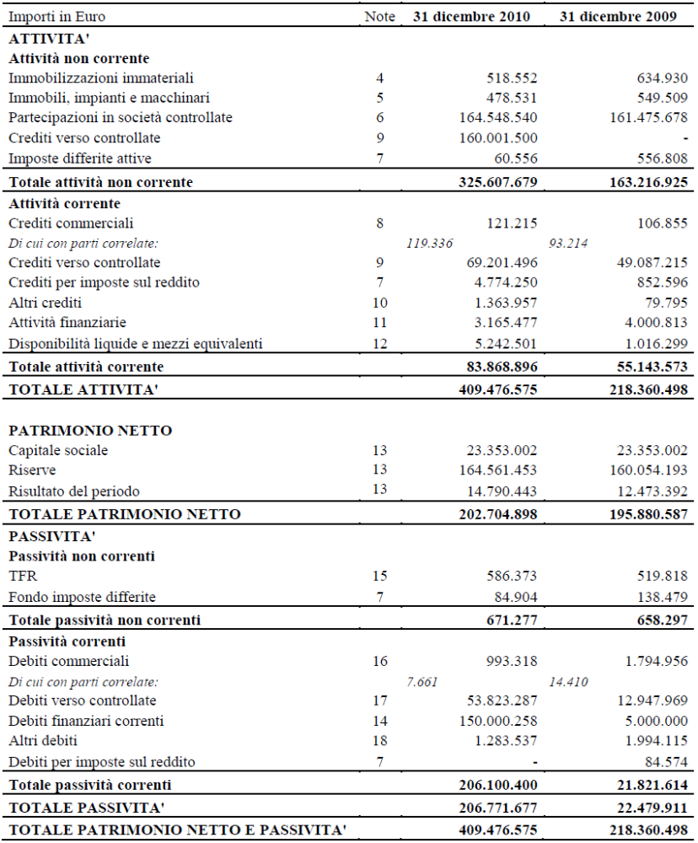

Conto Economico

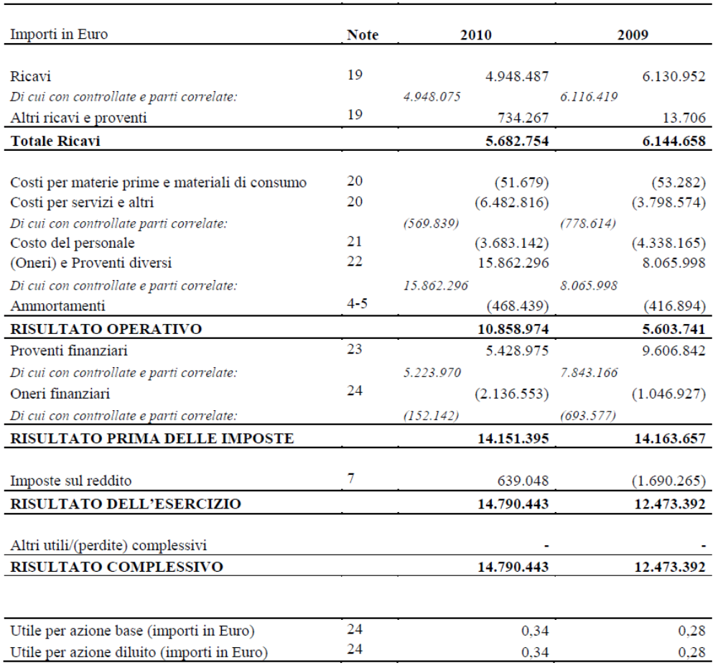

Rendiconto Finanziario

